

Лабораторная работа. Настройка среды с несколькими ВМ

Топология
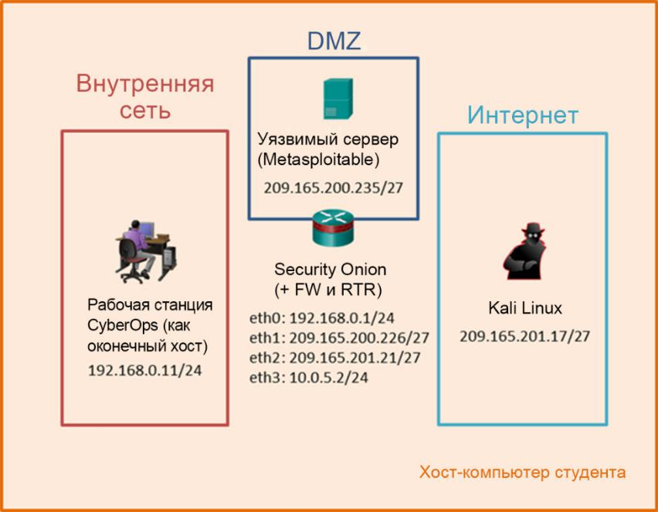

Задачи

- этой лабораторной работе вы настроите среду виртуальной сети путем подключения друг к другу нескольких виртуальных машин в Virtualbox.

Общие сведения и сценарий

Лабораторная среда с изолированной «песочницей» в виде виртуальной сети или с несколькими ВМ полезна для анализа информационной безопасности и тестирования. Эта среда с несколькими ВМ затем потребуется для более сложных лабораторных работ в рамках данного курса.

Необходимые ресурсы

  - ВМ CyberOps Workstation (cyberops_workstation.ova).

  - Интернет-подключение

  - Следующие файлы .ova для создания дополнительных ВМ: kali_linux.ova, metasploitable.ova и security_onion.ova. Щелкните каждую ссылку, чтобы загрузить эти файлы.

  - Хост-компьютер с не менее 8 ГБ оперативной памяти и 45 ГБ свободного дискового пространства.

Примечание. Если на компьютере только 8 Гбайт ОЗУ, закройте все открытые приложения, за исключением программы чтения файлов PDF с инструкциями по этой лабораторной работе. Настройки ВМ

Cisco и/или ее дочерние компании. Все права защищены.

Конфиденциальная информация корпорации Cisco Стр. 1 из 7 www.netacad.com
Лабораторная работа. Настройка среды с несколькими ВМ

 | Виртуальная машина |  |  | ОС |  |  | Размер |  |  |  | Дисковое |  |  | RAM |  |  | Имя |  |  | Пароль
 | Виртуальная машина |  |  | ОС |  |  | OVA |  |  | пространство |  |  |  | RAM |  |  | пользователя |  |  | Пароль
 | Виртуальная машина |  | Arch Linux |  |  | 2,23 ГБ |  |  | 7 ГБ
 | рабочей станции
 | CyberOps |  |  |  |  |  |  |  |  |  |  |  |  | 1 ГБ |  |  | analyst |  |  | cyberops
 | Kali |  |  | Kali Linux |  |  | 3,07 ГБ |  | 10 |  | ГБ |  |  | 1 ГБ |  |  | корневой |  |  | cyberops
 | Metasploitable |  |  | Ubuntu Linux |  |  | 851 МБ |  |  | 8 ГБ |  |  |  | 512 МБ |  |  | msfadmin |  |  | msfadmin
 | Security Onion |  |  | Ubuntu Linux |  |  | 2,35 ГБ |  | 10 |  | ГБ |  |  | 4 ГБ |  |  | analyst |  |  | cyberops
 |  |  |  | Итоги |  |  | 8,5 ГБ |  | 45 |  | ГБ |  |  | 6,5 ГБ

Примечание. Если вы неправильно ввели имя пользователя для виртуальной машины Kali, нажмите кнопку Cancel (Отменить) и введите правильное имя пользователя.

Шаг 1: Импорт устройства виртуальной машины в VirtualBox

VirtualBox может поддерживать и запускать несколько виртуальных машин. Наряду с ВМ CyberOps Workstation, которая уже установлена, сейчас вы импортируете дополнительные виртуальные машины в VirtualBox, чтобы создать виртуальную сеть.

Примечание. Вид экрана может отличаться в зависимости от используемой версии VirtualBox.

- Используйте меню файла в VirtualBox для установки Kali Linux: File > Import Appliance (Файл > Импорт устройства), а затем перейдите к файлу kali_linux.ova и нажмите кнопку Next (Далее).
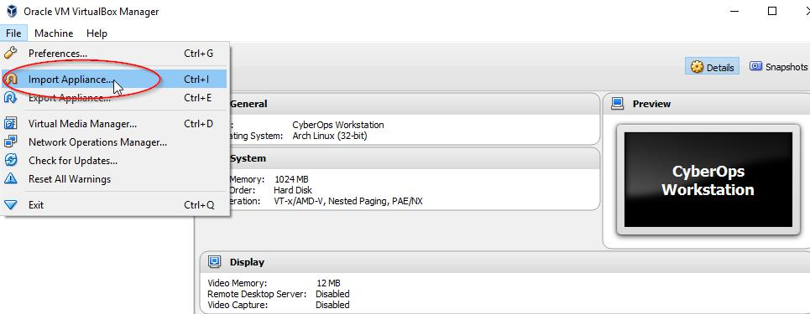

Cisco и/или ее дочерние компании. Все права защищены.

Конфиденциальная информация корпорации Cisco Стр. 2 из 7 www.netacad.com

Лабораторная работа. Настройка среды с несколькими ВМ

- Появится новое окно, показывающее параметры, предложенные для архива OVA. Установите в нижней части окна флажок Reinitialize the MAC address of all network cards (Создать новые

MAC-адреса для всех сетевых адаптеров). Остальные параметры менять не следует. Нажмите Импорт.
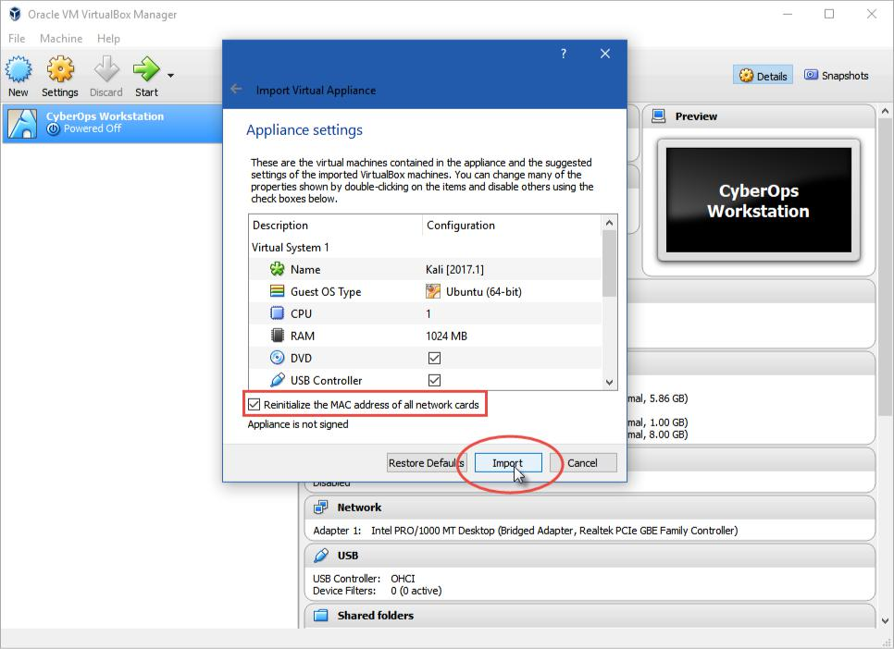

- После завершения импорта в VirtualBox будет присутствовать новая виртуальная машина Kali. Название файла виртуальной машины Kali Linux может отличаться от приведенного на рисунке ниже.
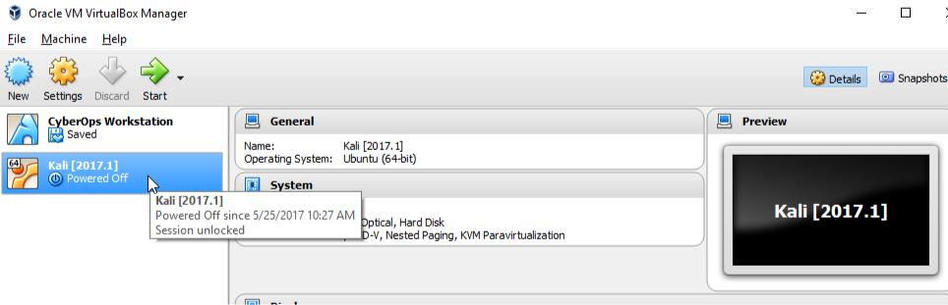

- Теперь импортируйте виртуальные машины Metasploitable и Security Onion тем же способом.

Cisco и/или ее дочерние компании. Все права защищены.

Конфиденциальная информация корпорации Cisco Стр. 3 из 7 www.netacad.com

Лабораторная работа. Настройка среды с несколькими ВМ

- Теперь в VirtualBox будут присутствовать все четыре виртуальные машины.
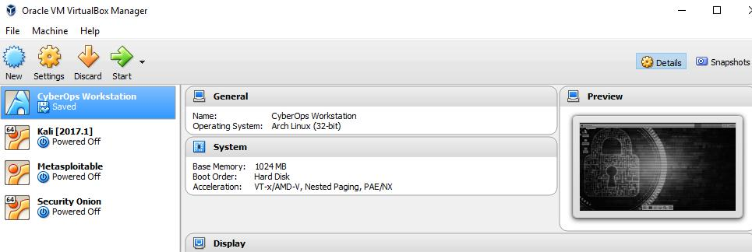

Шаг 2: Объедините в сеть виртуальные машины для создания виртуальной лабораторной среды.

- этой части лабораторной работы вы проверите, что сеть из этих виртуальных машин настроена правильно. В VirtualBox можно настроить для сетевого адаптера виртуальной машины мостовой режим (отображается в сети как любое другое физическое устройство), режим NAT (отображается в сети, но в отдельном пространстве IP-адресов) или внутренний режим (отображается только для других виртуальных машин с таким же внутренним именем или в той же виртуальной локальной сети
VLAN).

Просмотрите параметры сети для каждой виртуальной машины и отметьте, как режимы и имена сетевых адаптеров размещают виртуальные машины в различные сети VLAN.

- В ВМ Kali настроен один сетевой адаптер в режиме внутренней сети в сети VLAN internet. Обратите внимание на то, что это соответствует сетевой схеме на стр. 1.

- В ВМ Metasploitable настроены два сетевых адаптера в режиме внутренней сети. Адаптер

1 соответствует требованиям этой лабораторной работы и принадлежит виртуальной локальной сети dmz. Адаптер 2 отображается в VirtualBox, но он не используется в этой топологии, и его можно пропустить.

- В ВМ Security Onion настроены четыре сетевых адаптера: три в режиме внутренней сети и один в режиме NAT, который может использоваться для доступа к Интернету. Security Onion объединяет все виртуальные машины в виртуальную сеть, при каждой сети VLAN принадлежит один сетевой адаптер (inside, dmz и internet).
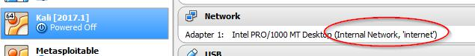
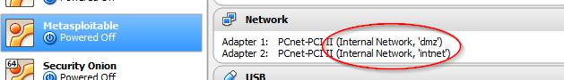
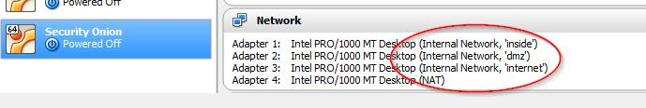

Cisco и/или ее дочерние компании. Все права защищены.

Конфиденциальная информация корпорации Cisco Стр. 4 из 7 www.netacad.com

Лабораторная работа. Настройка среды с несколькими ВМ

- Виртуальная машина CyberOps Workstation работает в режиме моста. Она не принадлежит ни одной внутренней сети других виртуальных машин. Далее вам необходимо будет изменить настройку сетевого адаптера.

- Выберите в VirtualBox виртуальную машину CyberOps Workstation и щелкните Settings (Параметры). Выберите Network (Сеть) и измените режим адаптера 1 на внутреннюю сеть с именем inside. Щелкните ОК.
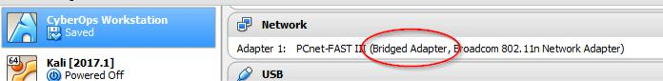
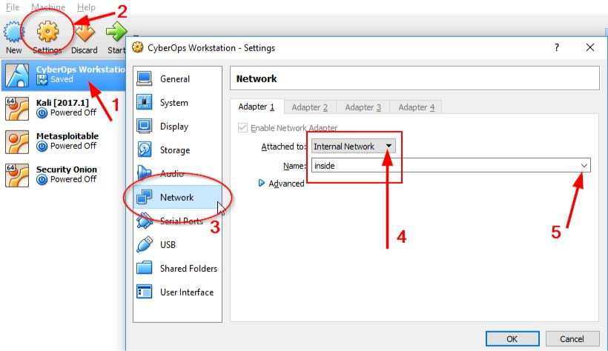

- Теперь, когда сетевой адаптер находится в правильной внутренней сети или VLAN, запустите ВМ CyberOps Workstation и выполните вход. Вам необходимо будет изменить параметры IP-адреса, чтобы получить возможность обмена данными по виртуальной сети.

- Откройте командную строку и просмотрите содержимое папки сценариев в папке lab.support.files/scripts.

[analyst@secOs~]$ ls lab.support.files/scripts
 |  |  | cyops.mn | start_ELK.sh
configure_as_dhcp.sh
 |  |  | fw_rules | start_miniedit.sh
configure_as_static.sh |  |  | fw_rules | start_miniedit.sh
cyberops_extended_topo_no_fw.py mal_server_start.sh |  |  |  | start_pox.sh
cyberops_extended_topo.py |  |  | net_configuration_files | start_snort.sh
cyberops_topo.py |  |  | reg_server_start.sh | start_tftpd.sh
[analyst@secOps ~]$

- Сценарий configure_as_dhcp.sh используется для настройки сетевого интерфейса путем запроса IP-адреса от сервера DHCP. Это параметр настройки по умолчанию для виртуальной машины CyberOps Workstation. Для того чтобы настроить адаптер на среду с несколькими ВМ, необходимо запустить сценарий configure_as_static.sh . Это настроит на сетевом интерфейсе статический IP-адрес 192.168.0.11 и шлюз по умолчанию 192.168.0.1, в роли которого выступает ВМ Security Onion. Виртуальная машина Security Onion отвечает за маршрутизацию между внутренними сетями Inside, DMZ и Internet. Запустите сценарий configure_as_static.sh и введите пароль (при появлении запроса) для настройки IP-адреса 192.168.0.11 в виртуальной сети.

Cisco и/или ее дочерние компании. Все права защищены.

Конфиденциальная информация корпорации Cisco Стр. 5 из 7 www.netacad.com

Лабораторная работа. Настройка среды с несколькими ВМ

[analyst@secOs~]$ sudo ./lab.support.files/scripts/configure_as_static.sh

[sudo] пароль для analyst:

Configuring the NIC as:

IP: 192.168.0.11/24

GW: 192.168.0.1

IP Configuration successful.

[analyst@secOps ~]$

Примечание. Если необходимо использовать ВМ CyberOps Workstation в качестве изолированный среды с доступом в Интернет, то переведите сетевой адаптер обратно в режим мостового соединения и запустите сценарий configure_as_dhcp.sh.

- Вернитесь в окно VirtualBox и включите другие виртуальные машины: Kali Linux, Metasploitable и Security Onion. Информацию об имени пользователя и пароле см. в таблице VM Settings

(Параметры ВМ).

Примечание. При необходимости используйте правую клавишу CTRL, чтобы разблокировать курсор и переключаться между окнами.

- Когда все виртуальные машины запущены, отправьте эхозапрос с ВМ CyberOps Workstation на виртуальные машины Metasploitable и Kali Linux. Используйте сочетание клавиш Ctrl + C, чтобы остановить эхозапрос.

[analyst@secOps ~]$ ping 209.165.200.235

PING 209.165.200.235 (209.165.200.235) 56(84) bytes of data. 64 bytes from 209.165.200.235: icmp_seq=1 ttl=63 time=1.16 ms 64 bytes from 209.165.200.235: icmp_seq=2 ttl=63 time=0.399 ms 64 bytes from 209.165.200.235: icmp_seq=3 ttl=63 time=0.379 ms

^C

--- 209.165.200.235 ping statistics ---

3 packets transmitted, 3 received, 0% packet loss, time 2002ms rtt min/avg/max/mdev = 0.379/0.646/1.162/0.365 ms [analyst@secOps ~]$ ping 209.165.201.17
PING 209.165.201.17 (209.165.201.17) 56(84) bytes of data. 64 bytes from 209.165.201.17: icmp_seq=1 ttl=63 time=0.539 ms 64 bytes from 209.165.201.17: icmp_seq=2 ttl=63 time=0.531 ms 64 bytes from 209.165.201.17: icmp_seq=3 ttl=63 time=0.567 ms 64 bytes from 209.165.201.17: icmp_seq=4 ttl=63 time=0.408 ms

64 bytes from 209.165.201.17: icmp_seq=5 ttl=63 time=0.431 ms ^C

--- 209.165.201.17 ping statistics ---

5 packets transmitted, 5 received, 0% packet loss, time 4065ms rtt min/avg/max/mdev = 0.408/0.495/0.567/0.064 ms [analyst@secOps ~]$
- После завершения команды закройте окно терминала.

Шаг 3: Завершение работы виртуальных машин.

- Для каждой виртуальной машины нажмите кнопку File > Close (Файл > Закрыть).

Cisco и/или ее дочерние компании. Все права защищены.

Конфиденциальная информация корпорации Cisco Стр. 6 из 7 www.netacad.com

Лабораторная работа. Настройка среды с несколькими ВМ

- Нажмите селективную кнопку Сохранить состояние машины и кнопку ОК. При следующем запуске виртуальной машины будет восстановлено текущее состояние операционной системы.
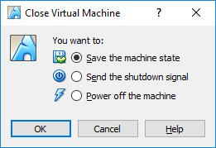

Возможны еще два варианта.

Отправка сигнала выключения. Имитирует нажатие кнопки питания на физическом компьютере.

Отключение питания машины имитирует отключение электропитания на физическом компьютере.

Cisco и/или ее дочерние компании. Все права защищены.

Конфиденциальная информация корпорации Cisco Стр. 7 из 7 www.netacad.com

